**Критический анализ модели белка HUTP_BACSU, представленной в банке PDB (PDB ID: 1wmq)**

Медведева Софья 4 курс, ФББ

В отчете приведены результаты анализа качества структуры HutP_Bacsu в комплексе с РНК, расшифрованной методом РСА в 2005 году ***Thirumananseri Kumarevel***  et. al. и содержащейся в PDB под кодом 1wmq. Выявлено, что в целом модель соответствует истине. Для некоторых остатков показано плохое совпадение с электронной плотностью. Возможен неправильный разворот боковой цепи His84.

HutP - регулятор транскрипции опрерона hut, ответственного за деградацию L-гистидина. Регуляция происходит по механизму антитерминации. Однако последовательность белка hutP не имеет гомологов среди РНК-связывающих белков. В работе ***Structural basis of HutP-mediated anti-termination and roles of the Mg21 ion and L-histidine ligand (2005) Thirumananseri Kumarevel, Hiroshi Mizuno, Penmetcha K. R. Kumar (http://www.nature.com/nature/journal/v434/n7030/full/nature03355.html)*** были определены структуры комплекса hutP-РНК в присутствии различных лигандов. Оказалось, что белок формирует гексамер и связывает РНК в необычной, "треугольной" конформации. Для связывания необходимо присутствие L-гистидина и двухвалентного иона металла.

Общая информация о модели

|  |  |
| --- | --- |
| состав комплекса | Белок присутствует в виде димера.  Chain: a, b. Hut operon positive regulatory protein.  Каждый мономер связан с РНК.  Chain: c, d. 5'-r(p Up Up Up Ap Gp Up U)-3'.  Ligands: 2*His, 2*Mg2+ |
| год | 2005 |
| фамилии авторов | Thirumananseri Kumarevel, Hiroshi Mizuno, Penmetcha K. R. Kumar |
| метод решения фазовой проблемы | Молекулярное замещение |
| число измеренных рефлексов | 38073 |
| разрешение | 46.94 - 1.60 Å |
| процент использованных рефлексов относительно всех возможных рефлексов с разрешением ниже разрешения структуры в целом | 99,8% |
| кристаллографическая группа | H 3 |
| R фактор | 0.225 |
| R-free фактор | 0.249 (отличается от R на 2%, вывод – модель не была переоптимизирована) |
| длина полипептидной цепи | 148 |

Карта Рамачандрана

Карта Рамачандрана – первый показатель качества структуры. Современные методы оптимизации модели принимают во внимание значения торсионных углов пептидной связи, поэтому карта Рамачандрана для большинства структур автоматически получается хорошей.

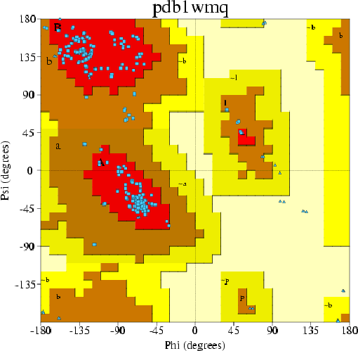В белке hutP 92,5% остатков находятся в предпочитаемых областях. 7,5% находятся в разрешённых. В запрещённой области не находится ни одного остатка. Это весомый аргумент в пользу того, что модель построена правильно.

Модель белка 1wmq состоит из двух симметричных мономеров. Поэтому каждая точка на карте – двойная (два остатка из симметричных цепей с одинаковыми торсионными углами). Однако, в некоторых случаях, наблюдается несовпадение.

*Рисунок 1. Карта Рамачандрана для белка hutP. Получена с помощью сервиса PROCHECK.*

Plot statistics

|  |  |  |
| --- | --- | --- |
| Residues in most favoured regions [A,B,L] | 222 | 92.5% |
| Residues in additional allowed regions [a,b,l,p] | 18 | 7.5% |
| Residues in generously allowed regions [~a,~b,~l,~p] | 0 | 0.0% |
| Residues in disallowed regions | 0 | 0.0% |
| ---- ------ |  |  |
| Number of non-glycine and non-proline residues | 240 | 100.0% |
| Number of end-residues (excl. Gly and Pro) | 10 |  |
| Number of glycine residues (shown as triangles) | 34 |  |
| Number of proline residues | 4 |  |
| ---- |  |  |
| Total number of residues | 288 |  |

RSR и температурный фактор

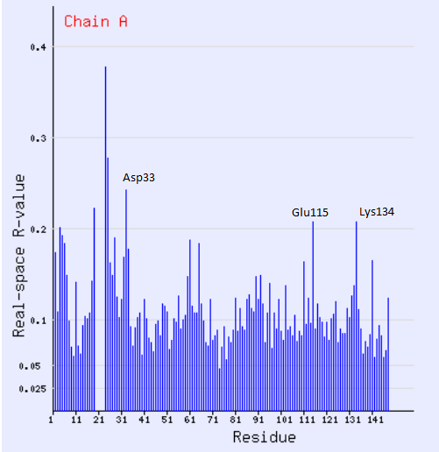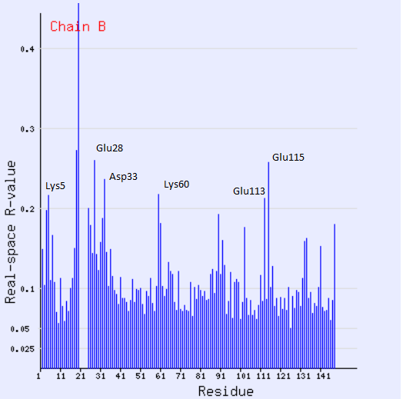Пространственный R-фактор показывает, насколько электронная плотность построенной модели соответствует результату эксперимента РСА. Чем меньше RSR, тем соответствие больше. С помощью сервиса EDS было получено распределение RSR по всем остаткам полипептидной цепи. Результат представлен на рисунке 2.

*Рисунок 2. Значение RSR для каждого аминокислотного остатка hutP (цепь А – слева, цепь В – справа). Некоторые остатки с большИм RSR подписаны.*

В модели есть «разрыв» цепи – отсутствуют остатки 20—23 в цепи А и 21 – 24 в цепи B. Около разрыва цепи RSR большой (0,38—0,52), что вполне ожидаемо – из-за того что нельзя точно определить положение остатков и возникает разрыв в модели.

Интересно, что хуже всего вписываются остатки глутаминовой кислоты и лизина. Заряженные аминокислоты чаще встречаются на поверхности белка, следовательно, чаще находятся в подвижных петлях, которые в кристалле могут располагаться немного по-разному для разных молекул белка, из-за этого электронная плотность получается «размазанной».

Такое смещение электронной плотности хорошо характеризует температурный фактор B. Чем больше B – тем больше может быть отклонение электронной плотности. На рисунке 3 белок раскрашен по значениям температурного фактора. Синие области соответствуют небольшим значениям B, «неподвижным» участкам структуры, красные – более подвижным.

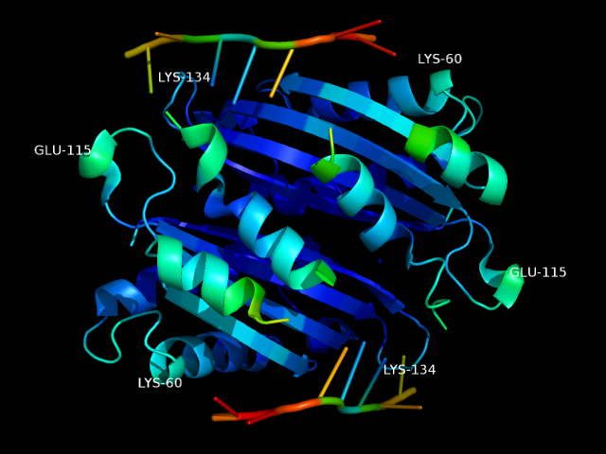

*Рисунок 3. Структура 1wmq, раскрашенная по температурному фактору.* *Некоторые остатки на петлях подписаны.*

Как видно из рисунка 3, остатки, имеющие большой RSR также имеют большой температурный фактор и скорее всего просто плохо закристаллизовались. Все они расположены либо в подвижных петлях, либо около разрыва цепи.

Геометрия остатков

Программа PROCHECK не выявила значимых отклонений от стандартных значений длин связей и валентных углов.

Маргинальные остатки

Сервис EDS предлагает список маргинальных остатков – остатков, имеющих аномально высокий Z-score.

Для цепи А это: Thr2, His4, Asn19, Ser24, Thr25, Asp33, Gly34, Ser61, Phe141. (9 предполагаемых маргиналов)

Для цепи B это: His4, Asn19, Glu20, Thr25, Glu28, Asp33, Leu92, Glu115, Ile133, Phe141, Ile148 (11 предполагаемых маргиналов)

* 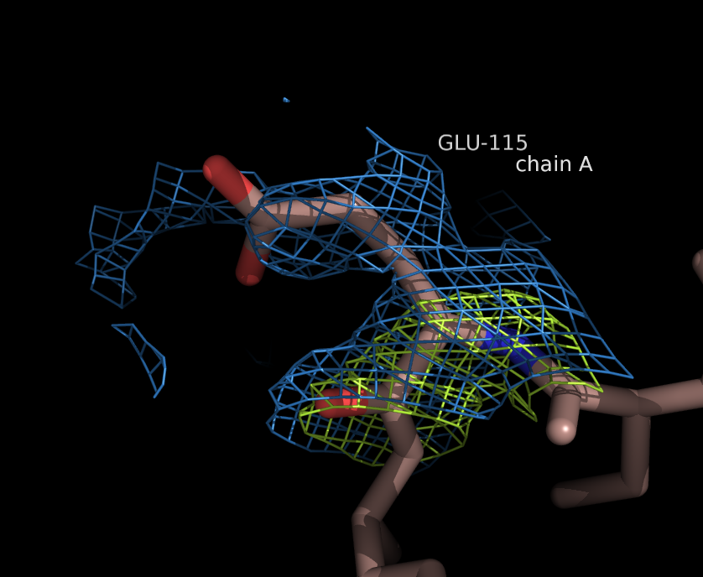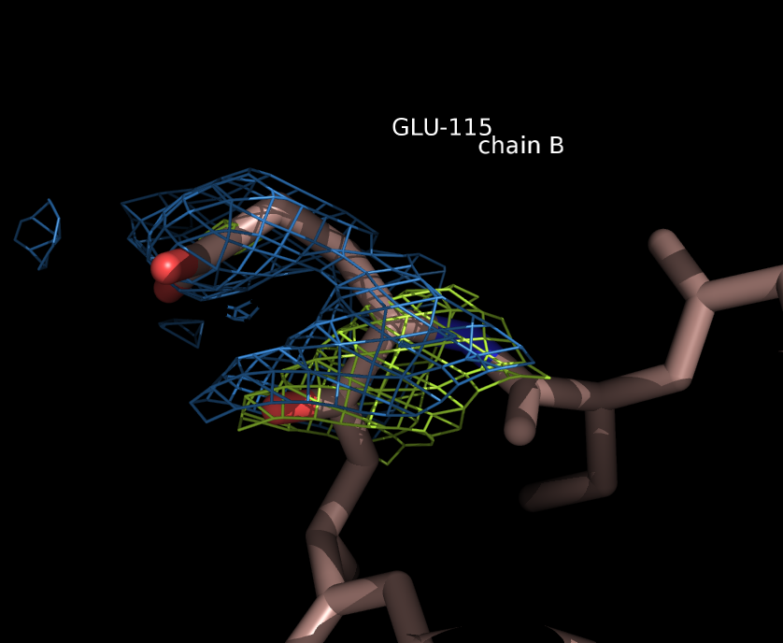Странно, что Glu115 не входит в число маргинальных остатков для цепи А. Посмотрим на его электронную плотность. Из рисунка 4 видно, что конформация остатков немного разная. Очертания глутаминовой кислоты появляются только на уровне подрезки 0.5 – это довольно слабая электронная плотность. И кажется, что в цепи B Glu вписан как раз лучше, чем в цепи А.

*Рисунок 4. Электронная плотность остатка глутаминовой кислоты в цепи А (слева) и в цепи В (справа). Синим показан уровень подрезки 0.5, желтым – уровень подрезки 1.5.*

* Также можно посмотреть электронную плотность в участке разрыва цепи.

Глутаминовая кислота на рисунке 5 лежит над своей электронной плотностью. Это явно маргинальный остаток. RSR для этого остатка равно 0,526. Треонин тоже плохо вписан – около кислорода бокового радикала плотность меньше, чем около углерода.

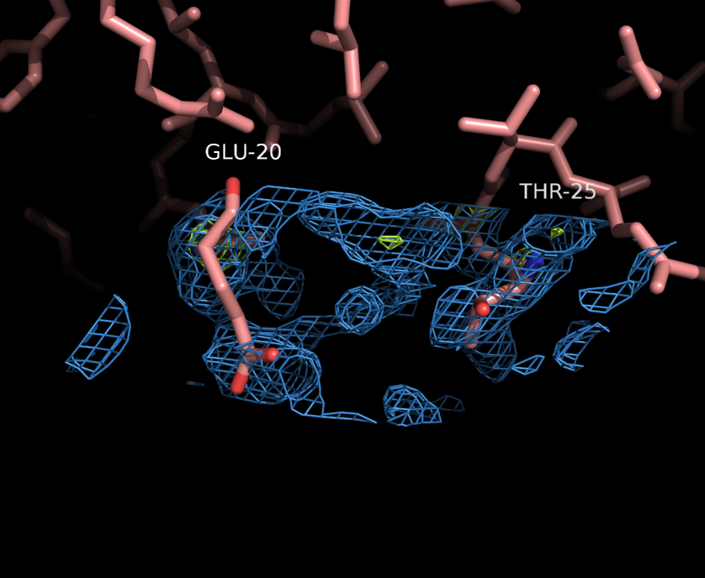

*Рисунок 5. Электронная плотность в области «разрыва» цепи B*. *Синим показан уровень подрезки 0.5, желтым – уровень подрезки 1.5.*

* His84 лежит на границе соединения двух мономеров, рядом с центром симметрии молекулы. На рисунке 6 он отмечен ярко-зелёным. Но если посмотреть на такой же гистидин из другой цепи, то видно, что они развернуты несимметрично. У обоих гистидинов ближний к нам азот смотрит влево. Гистидин из цепи В имеет две водородные связи с молекулами воды. Гистидин из цепи А – только одну. Программа WHAT IF предсказала неправильный разворот боковой цепи гистидина А. Скорее всего, это действительно ошибка авторов статьи.

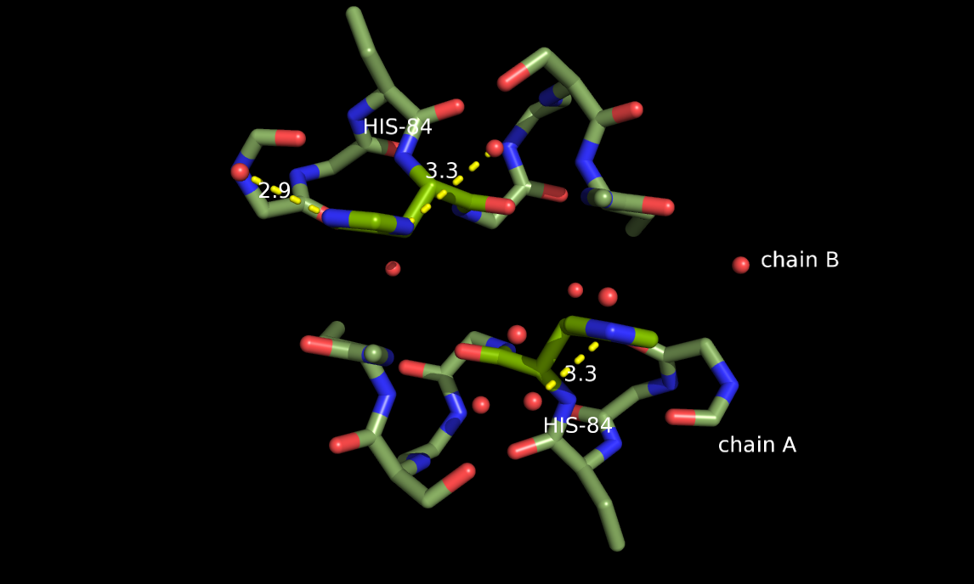 *Рисунок 6. Граница соединения двух мономеров белка HutP. His84 отмечен ярко-зелёным. Водородные связи показаны желтым.*

Выводы

Структура 1wmq белка hutP_Bacsu определена достаточно правдоподобно. Хорошее разрешение (1.60 А). Большинство остатков точно вписаны в электронную плотность (RSR < 0.15). Правда есть «разрыв» цепи – положение 4 остатков в каждой цепи не определено. Структура не переоптимизирована (R-free – R всего 2%). Геометрия остатков соответствует стандартам. Неправильно определено положение бокового радикала His84.

Использованные источники

<http://eds.bmc.uu.se/cgi-bin/eds/uusfs?pdbCode=1wmq>

<http://www.ebi.ac.uk/thornton-srv/databases/cgi-bin/pdbsum/GetPage.pl>

<http://www.nature.com/nature/journal/v434/n7030/full/nature03355.html>

<http://swift.cmbi.ru.nl/gv/pdbreport/>